Collège J.BREL 4ème
Cours Chapitre 11 : Théorème de Thales

- Les différentes formes du théorème des milieux
  - Montrer que des droites sont parallèles
Théorème :
Si, dans un triangle, une droite passe par les milieux de deux côtés du triangle alors elle est parallèle au troisième côté.
Exemple :
Soit la figure codée ci-dessous. Démontre que la droite (MN) est parallèle à la droite (OL).
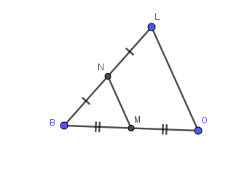


  - Calculer une longueur connaissant des milieux
Théorème :
Si, dans un triangle , un segment joignant les milieux de deux côtés alors sa longueur est égale à la moitié de celle du troisième côté.
Exemple : On donne la figure codée ci-dessous. Calcule la longueur JK.

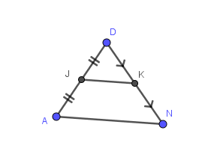

  - Montrer qu’un point est le milieu d’un segment
Théorème :
Si, dans un triangle, une droite passe par le milieu d’un côté et est parallèle à un deuxième côté alors elle passe par le milieu du troisième côté.

Exemple : Soit TOR un triangle tel que M soit le milieu du côté [RO]. La parallèle à (TR) passant par M coupe le côté [OT] en N. Démontre que N est le milieu du côté [OT].
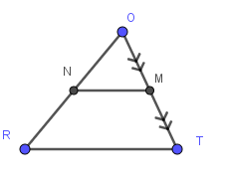

- Proportionnalité des longueurs dans le triangle
  - Énoncé
Théorème : Si, dans un triangle ABC, M est un point de la demi-droite [AB), N est un point de la demi-droite [AC) et les droites (MN) et (BC) sont parallèles alors .
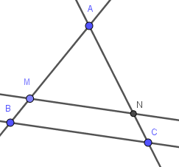

Remarques :
Lorsque ce théorème s’applique, le tableau suivant est un tableau de proportionnalité.
Longueurs des côtés du triangle ABC | AB | AC | BC
Longueurs des côtés du triangle AMN | AM | AN | MN

  - Calcul d’une longueur avec des rapports égaux
Exemple :
Sur la figure suivante, les droites (OL) et (TE) sont parallèles. O et L appartiennent respectivement aux demi-droites [HT) et [HL). On donne HE=5cm, HL=2cm, TE=7cm et HO=3cm. Calcule les longueurs HT et OL.

